제목

문서 기록

|  |  |  |  |
| --- | --- | --- | --- |
| 날짜 | 작성자 | 설명 | 비고 |
| 2022.02.07 | 문경호 | Ver 1.0 : 처음생성 |  |
|  |  |  |  |
|  |  |  |  |
|  |  |  |  |
|  |  |  |  |

목차

1. VPC 생성 4

A) VPC 생성방법 4

B) 서브넷 생성 7

C) 인터넷게이트웨이 11

# 1. VPC 생성

## A) VPC 생성방법

1) 서비스 > 네트워킹 및 서비스 > VPC 입장

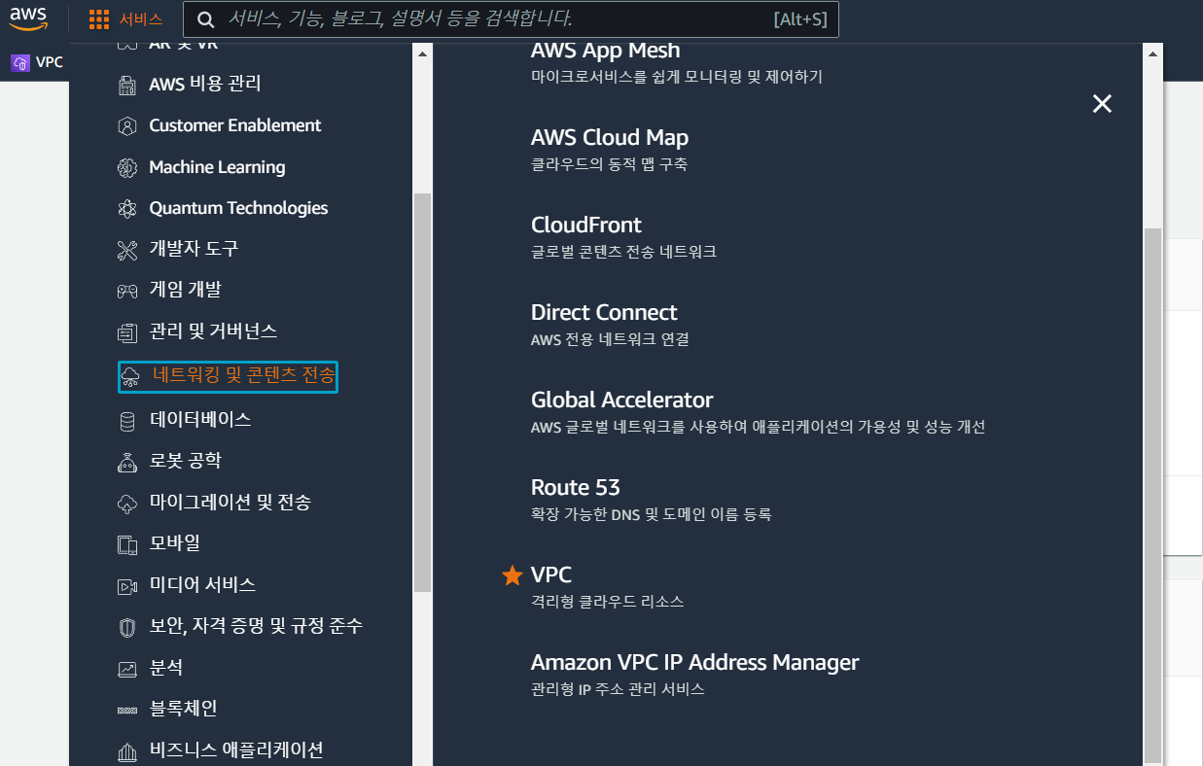

2) VPC 선택

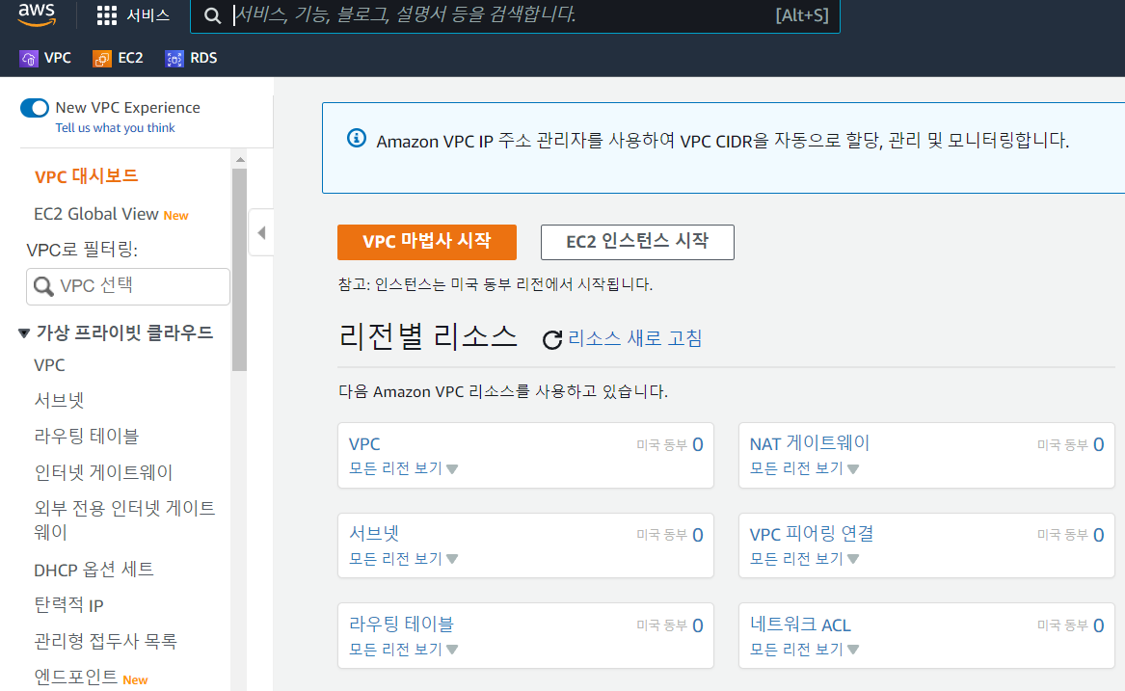

3) VPC 생성

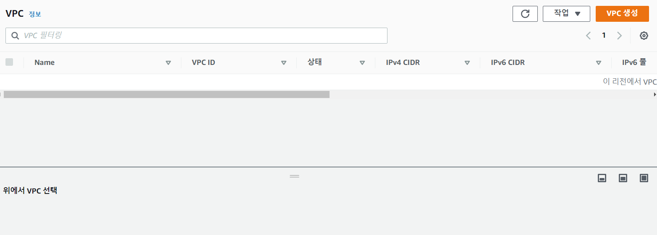

4) VPC 이름 태그 생성

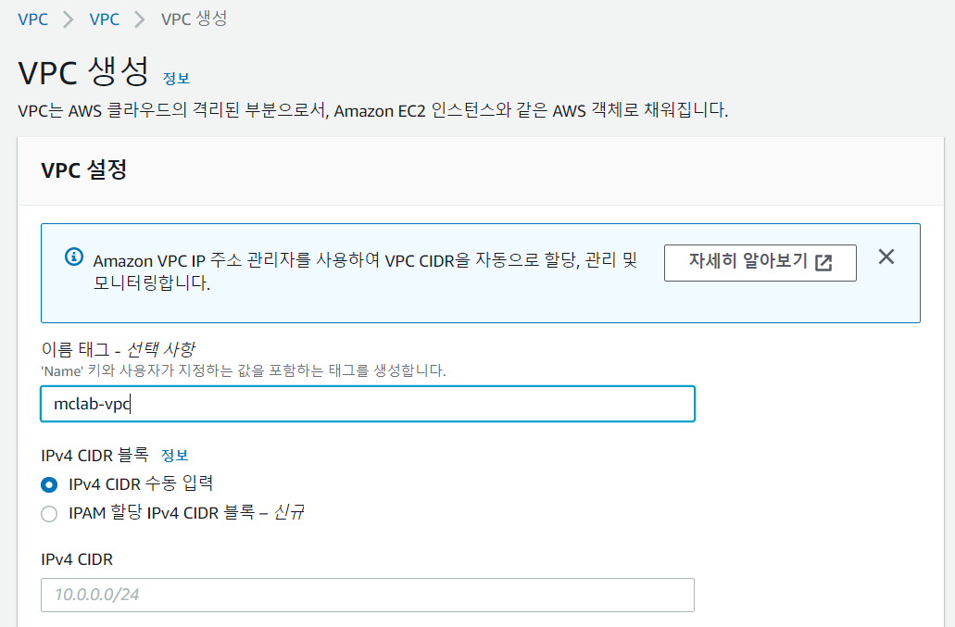

5) IP CIDR 계산기를 활용하여 IPv4CIDER 생성

(1) IP 주소 : 10.0.0.0. 확인 ->기본 개인 IP

(2) AWS기준 마스트 비트 : 16 부터 시작

(3) 순 CIDR 표기법 숫자 확인후 IPv4CIDER 입력

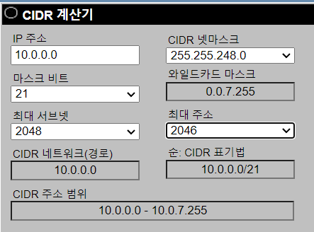

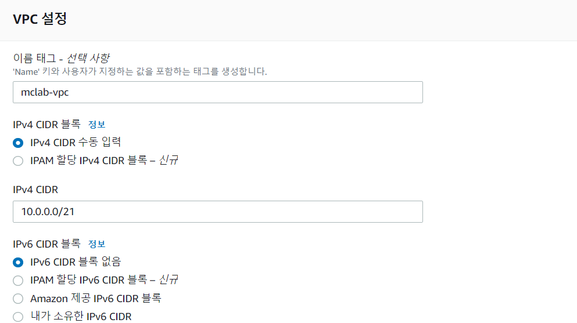

6) 완료

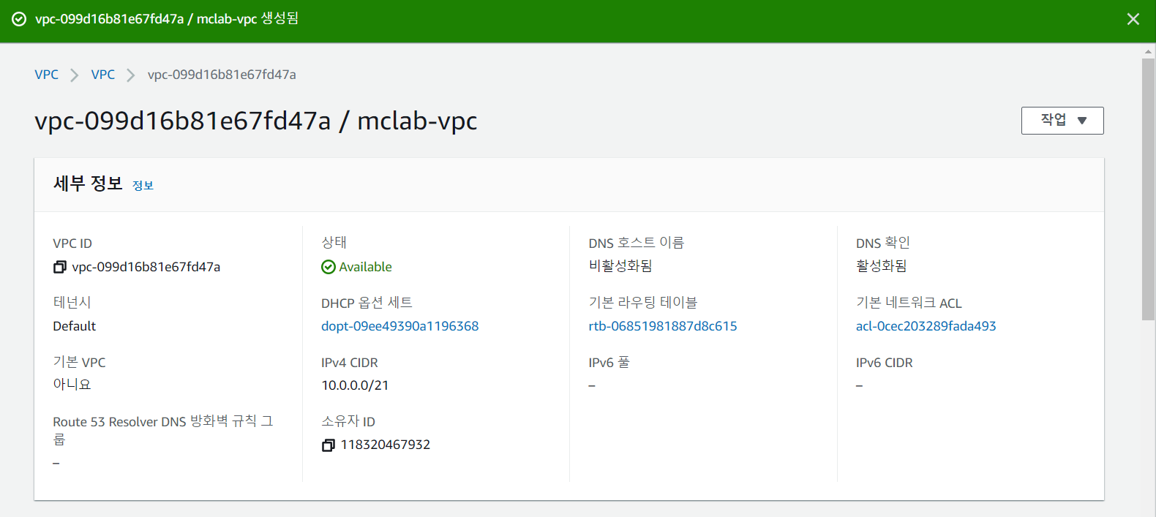

## B) 서브넷 생성

1) 서브넷 선택

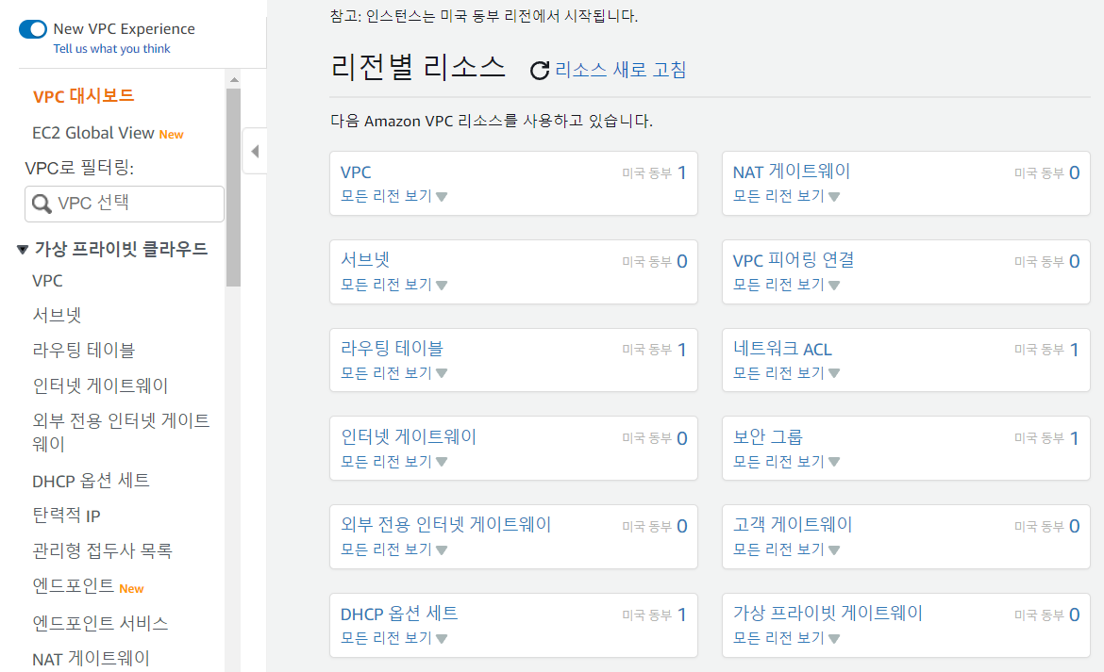

2)

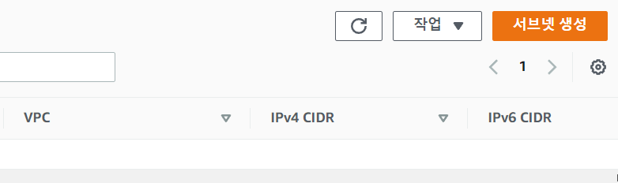

3)

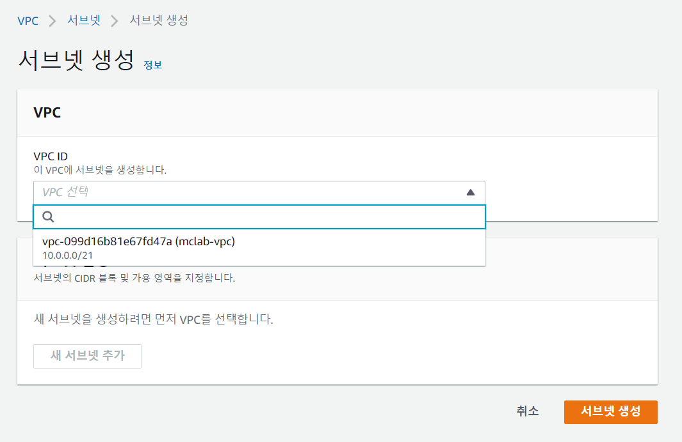

4) web-subnet 범위 계산

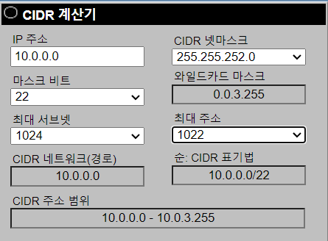

5)

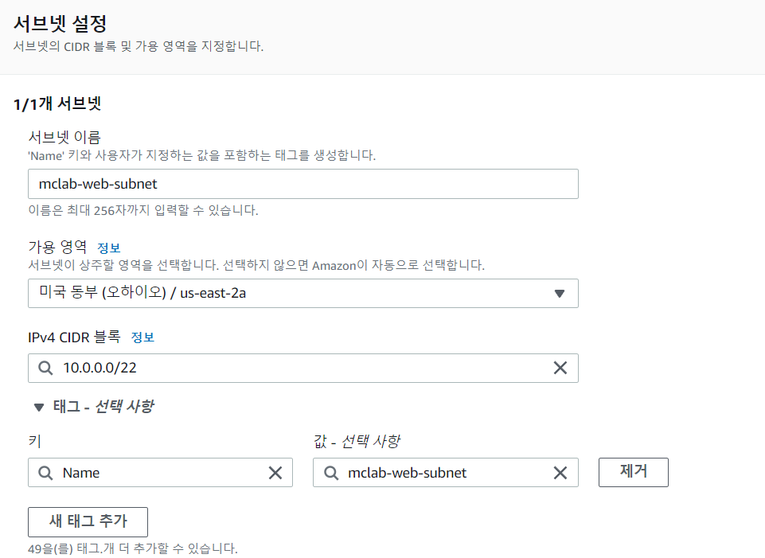

6) was-subnet 생성

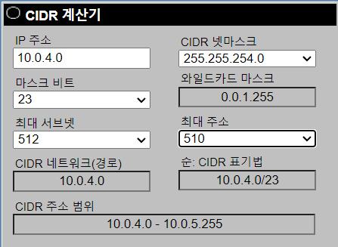

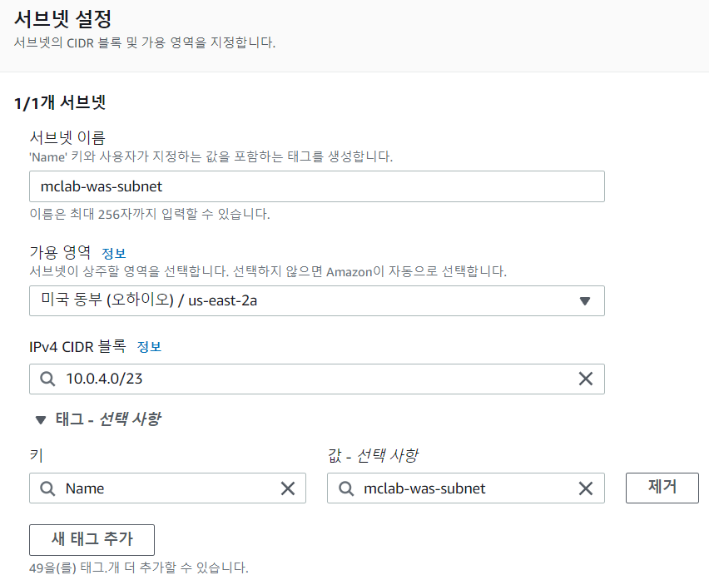

7) database-subnet 생성 (2개)

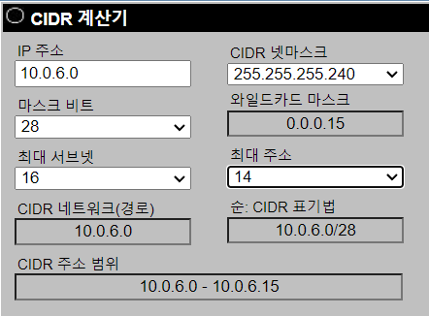

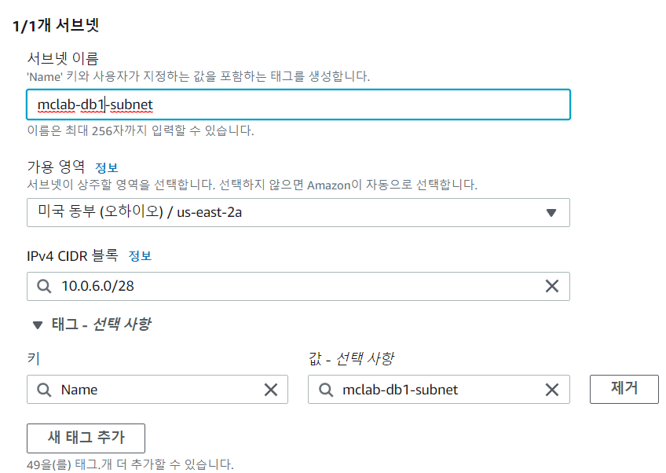

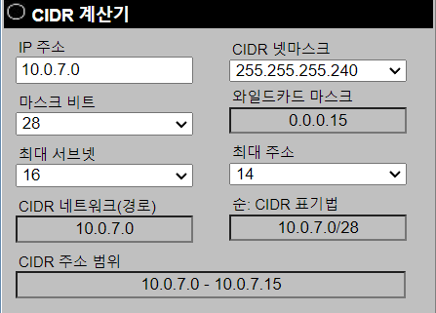

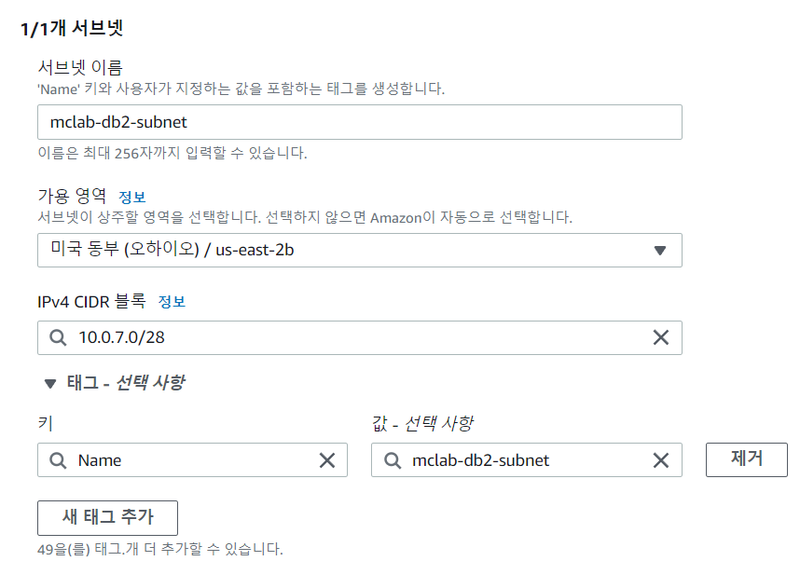

8) 완성

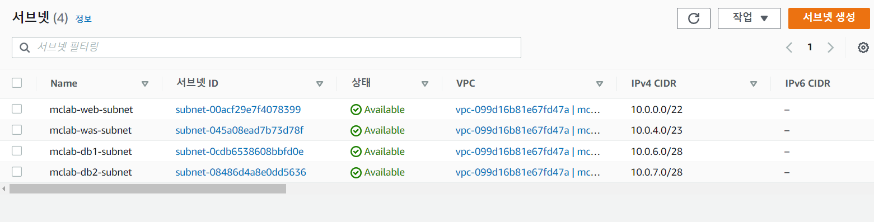

## C) 인터넷게이트웨이

1)